RAJZOLVASÓ KÉRDÉSEK
Kúpos szeg kötések

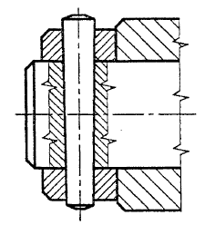
- Hány alkatrészt látunk az egyes ábrákon?
- Nevezze meg ezeket az alkatrészeket!
- Milyen kötéseket hozhatunk létre kúpos szegekkel?
- Mi a különbség a kúpos szeg és a belső menetes kúpos szeg alkalmazása között?
- Melyik kúpos szeg típus kiszerelése könnyebb és azt hogyan végezzük?
- Milyen célszerszám szükséges a belső menetes kúpos szeg kiszereléséhez?
- Mit tudunk a szegek ábrázolásáról?
- Soroljunk fel hasonlóan rajzolandó alkatrészeket!
- Mi a különbség a csavarkötés és a kúpos szeg kötés között?
- Milyen igénybevétele van a kúpos szegnek?
- Hol láthatunk a környezetünkben hengeres- vagy kúpos szeggel való kötést?
Csapszegkötések
- Hány alkatrészt látunk a csapszegkötések ábráin?
- Hány szabványos alkatrészt látunk a csapszegkötések ábráin?
- Nevezzük meg ezeket az alkatrészeket!
- Mi a feladata az egyes alkatrészeknek?
- Milyen szerszámok szükségesek a szereléshez?
- Milyen igénybevételük van a csapszegeknek?
- Milyen ábrázolási szabályt kell követnünk a rajzoláskor?
- Mi a hasonlóság és mi a különbség a csavarkötés és a csapszegkötés között?
Ék-, retesz és bordáskötés
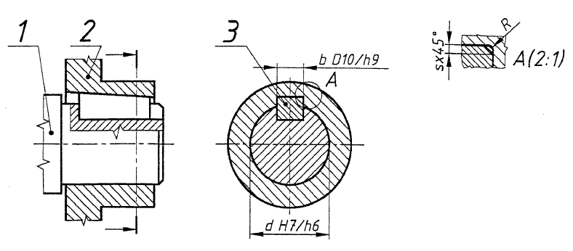
- Nevezze meg az ékkötés ábráján látható szerkezeti elemeket!
- Hány szabványos gépelem látható a rajzon?
- Hány féle ék alakot ismerünk?
- Mi a szerelés sorrendje az ékkötésnél?
- Milyen az ék illesztési előírása a horonyban?
- Hol használunk ékkötést?
- Sorolja fel az ékkötés ábrázolásánál használatos rajzi szabályokat!

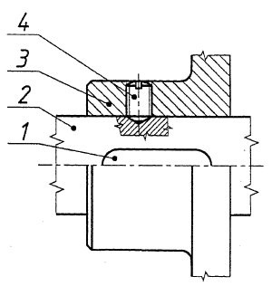
- Hány szabványos alkatrész látható a reteszkötések ábráin?
- Nevezze meg ezeket az alkatrészeket!
- Milyen rajzi szabályokat alkalmaztunk a reteszkötések rajzolásánál?
- Milyen szerelési sorrendet használhatunk a kötések létrehozásához?
- Milyen retesz alakokat ismerünk?
- Milyen lehet a retesz szélességi tűrése?
- Milyen a reteszhorony tűrése a tengelyben?
- Melyik csatlakozó alkatrészek méretének illesztése lehet a 10N9/h9?
- Milyen illesztést eredményez a 10N9/h9 méretelőírás?
- Melyik alkatrészek csatlakozó méretének illesztése lehet a 10Js9/h9?
- Milyen illesztést eredményez a 10Js9/h9 méretelőírás?
- Melyik alkatrészek csatlakozó méretének illesztése lehet az Ø40H8/e7?
- Milyen illesztést eredményez az Ø40H8/e7 méretelőírás?
- Mi a különbség az ék- és reteszkötés között?
- Hol láthatunk reteszkötést a környezetünkben?

